Содержание 7-1: Общие сведения о контроле качества количественных исследований
Значение в системе управления качеством | 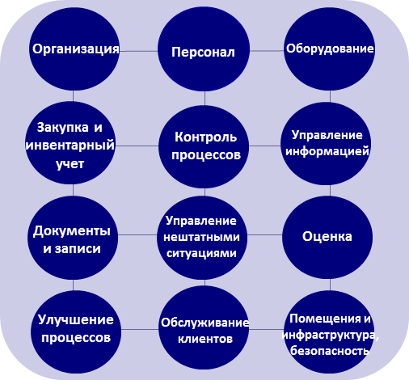  Контроль качества (КК) это компонент контроля процессов, и он является важным элементом системы управления качеством. Он проверяет процессы, которые относятся к собственно проведению исследования, и позволяет выявить ошибки в аналитической системе. Эти ошибки могут быть следствием проблем с аналитической системой, неблагоприятных условий работы или действий сотрудников. КК дает лаборатории уверенность в том, что результаты анализов правильны и надежны, до того, как будут выданы отчеты с результатами анализов.  Данная часть курса объясняет, как применяют методы контроля качества в количественных лабораторных исследованиях.
Обзор процесса | Количественные анализы измеряют количество вещества в пробе, выдавая числовой результат. Например, количественный анализ глюкозы может дать результат 6,1 ммоль/л. Поскольку количественные анализы выдают числовые значения, то к результатам, полученным с материалом контроля качества, можно применить статистические методы, для того чтобы различить серии «в контроле» и «вне контроля». Для этого вначале вычисляют интервал приемлемых значений контроля, а затем анализируют контроль вместе с пробами пациентов и проверяют, попало ли значение контроля в установленной интервал.  Как часть системы управления качеством лаборатория должна ввести программу контроля качества для всех количественных анализов. Оценивая качество каждой серии анализов, лаборатория сможет определить, являются ли результаты анализов пациентов правильными и надежными.
Процесс внедрения | Этапы внедрения программы контроля качества следующие:  - разработайте правила и процедуры;  - назначьте ответственных за отслеживание и анализ;  - обучите весь персонал соблюдению правил и процедур;  - выберите хороший материал для контроля качества;  - установите контрольные пределы для выбранных контрольных материалов;  - разработайте графики для нанесения контрольных значений (они называются графиками Леви-Дженнингса);  - создайте систему отслеживания контрольных значений;  - при необходимости немедленно выполняйте корректирующие действия;  - ведите записи результатов контроля качества и предпринятых корректирующих действий.

Содержание 7-2: Контрольные материалы
Определение контрольных материалов | Контроль – это материал, содержащий установленное количество вещества, которое подлежит анализу, – анализируемого вещества. Контроли анализируются в то же время и тем же методом, что и пробы пациентов. Назначение контроля – в проверке надежности аналитической системы, а также в оценке работы сотрудников и условий работы, которые могут влиять на результаты.
Различие между контролями и калибраторами | Важно не путать калибраторы и контрольные материалы.  Калибраторы – это растворы с заданной концентрацией, которые используют до начала измерений для установления шкалы (калибровки) прибора, набора или системы. Калибраторы обычно поставляются производителями приборов. Они не должны использоваться в качестве контролей, так как они служат для калибровки прибора.  Калибраторы называют также стандартами или стандартными растворами, но термин «калибратор» предпочтительней. Как правило, калибраторы отличаются по составу от проб пациентов.
Характеристики контрольных материалов | Исключительно важно выбрать подходящие контрольные материалы. При их выборе необходимо руководствоваться следующими характеристиками:  - Контроли должны соответствовать выбранному диагностическому анализу – вещество, которое измеряют в анализе, должно присутствовать в контроле в такой форме, которая поддается измерению.  - Количество анализируемого вещества в контролях должно быть близко к значениям анализов, важным для клинических решений; это означает, что контроли должны предоставлять и низкие, и высокие значения.  - Контроли должны соответствовать по своему составу (матрице) пробам пациентов; часто это означает, что контроли сделаны на основе сыворотки крови, но могут быть также на основе плазмы, мочи или других материалов.  Эффективнее будет запастись контролями на несколько месяцев, поэтому получать их лучше всего в большом количестве.
Виды и источники контрольных материалов | Контрольные материалы могут быть доступны в разном виде: замороженные, лиофилизированые или стабилизированные химическими консервантами. Лиофилизированные материалы требуется реконструировать или растворить, очень аккуратно пипетируя, чтобы обеспечить правильную концентрацию анализируемого вещества.  Контрольные материалы могут быть куплены, получены из центральной лаборатории или референс-лаборатории или приготовлены на месте путем смешивания сывороток от разных пациентов.  Купленные контрольные материалы бывают аттестованными или неаттестованными.  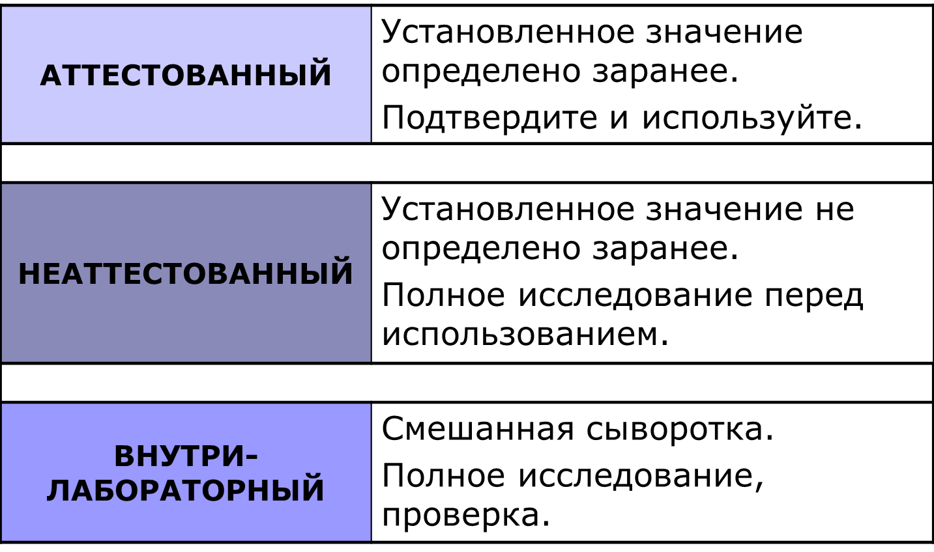  Аттестованные контрольные материалы имеют установленное значение, определенное и предоставляемое производителем. При использовании аттестованных контрольных материалов лаборатория должна подтвердить это значение своими собственными методами. Аттестованные контрольные материалы стоят дороже, чем неаттестованные.  Если лаборатория использует неаттестованные или приготовленные в лаборатории контрольные материалы, то она должна определить установленное значение анализируемого вещества.  Использование контрольных материалов, приготовленных в лаборатории, потребует затрат на выполнение этапов валидации и анализа. Преимуществом будет то, что лаборатория может приготовить большое количество контроля с точной характеристикой.  Помните, что материалы контроля качества обычно основаны на сыворотке. При обращении с ними необходимо соблюдать общие меры безопасности.
Выбор контролей | 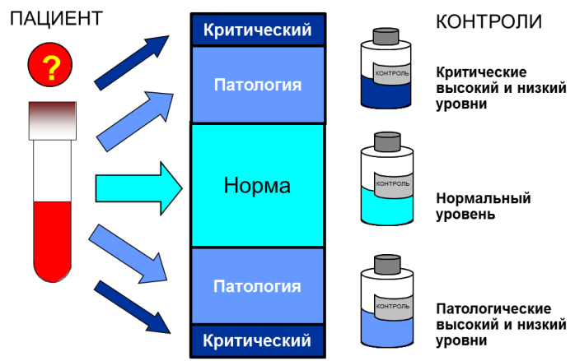  При выборе контролей для конкретного метода отдавайте предпочтения значениям, которые перекроют точки, важные для принятия клинических решений, например один контроль с нормальным значением и один либо с высоким, либо с низким значением, но находящийся в клинически значимых пределах.  Контроли обычно доступны в высоком, нормальном и низком диапазонах.  На рисунке показаны диапазоны нормальных, а также патологических и критических высоких и низких значений.  Для некоторых анализов могут быть важными контроли со значениями около нижней границы чувствительности.
Приготовление и хранение контрольных материалов | При приготовлении и хранении материалов КК важно точно следовать инструкции производителя по их растворению и хранению. Если используется контрольный материал, приготовленный в лаборатории, заморозьте аликвоты и храните их в морозильной камере, так чтобы можно было ежедневно оттаивать и использовать небольшое количество. Не замораживайте контрольные материалы повторно. Следите за температурой в морозильных камерах, чтобы избежать порчи анализируемого вещества во всех замороженных контрольных материалах.  Используйте автоматические пипетки (дозаторы), чтобы добавить точное количество требующегося растворителя к тем лиофилизированным контролям, которые необходимо растворить.

Содержание 7-3: Установление интервала значений контрольного материала
Анализ контроля в течение некоторого времени | 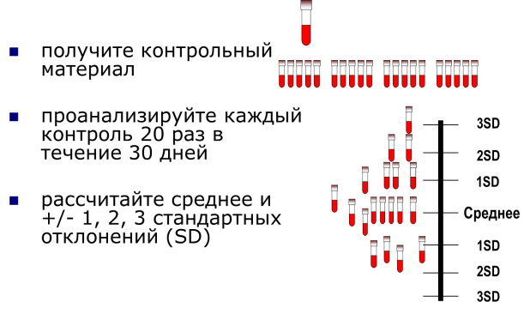  Следующим шагом после приобретения или приготовления контрольного материала будет определение интервала его допустимых значений. Интервал позволит лаборатории судить, была ли проведенная серия анализов «в контроле» или, если значения контроля вышли из допустимого интервала, – «вне контроля».  Интервал допустимых значений контроля определяют путем многократного исследования контрольного материала в течение некоторого времени. Как минимум должно быть получено 20 значений в течение 20–30 дней. При сборе этих данных необходимо предусмотреть, чтобы имели место все вариации в процедурах, которые обычно происходят при ежедневном выполнении анализов; например, если обычно разные сотрудники проводят анализы, то каждый из них должен получить часть данных.  Как только данные будут собраны, лаборатория должна будет рассчитать среднее значение и стандартное отклонение результатов.  Свойством повторяющихся измерений является некоторая степень разброса показателей. Разброс может быть результатом разных навыков работы сотрудников, условий работы или характеристик прибора. Определенная степень изменчивости – это нормально, даже если все перечисленные выше факторы контролируются. Стандартное отклонение дает меру этой изменчивости.  Одна из задач программы контроля качества – установить, когда имеется нормальный разброс показателей, а когда случается ошибка
Характеристики повторных измерений | Несколько важных теоретических понятий используют при определении нормальной вариации в аналитической системе. Материалы КК анализируют для получения количественного выражения вариации и установления нормального диапазона, а также для снижения риска ошибок.  Разброс многократных измерений будет распределяться вокруг средней точки или положения. Это свойство повторных измерений известно как стремление к среднему.  Существует три показателя стремления результатов многократных измерений к среднему:  - Мода, наиболее часто встречаемое значение.  - Медиана, средняя точка значений, которые ранжированы по порядку величин.  - Среднее арифметическое значение. Среднее арифметическое (или часто называемое просто «среднее») – показатель стремления к среднему, наиболее часто используемый в лабораторном КК.
Обозначения в статистике | Статистические обозначения – это символы, используемые в математических формулах для вычисления статистических показателей. В этой части курса будут использованы следующие символы:
  ∑ | сумма
  n | число данных (результатов или наблюдений)
  X₁ | отдельный результат
  X₁ –. X_{n} | данные от первого до n (1–n), где n последний результат
   | обозначение среднего
   | квадратный корень
Среднее арифметическое | Формула для вычисления среднего арифметического:  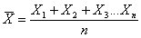  В качестве примера для расчета среднего можно взять результаты иммуноферментного анализа (ИФА). Метод таков: собрать данные в виде отношений оптической плотности к пороговому значению, сложить значения и поделить на число измерений.
До расчета интервала КК | Цель получения 20 результатов анализа контрольной пробы заключается в том, чтобы получить количественные характеристики нормальной вариации и установить интервал для контрольной пробы. Используйте результаты этих измерений, чтобы определить интервал КК для исследований.  Если одно или два значения в группе полученных данных окажутся слишком высокими или слишком низкими, то их следует исключить из расчета интервала КК. Такие измерения называют «выпадающими значениями».  - Если более 2 значений из 20 полученных оказались выпадающими, это свидетельствует, что с данными что-то не в порядке и их нельзя использовать.  - Выявите и устраните проблему и повторите сбор данных.
Нормальное распределение | Если провести множество измерений и построить график результатов, то получится колоколообразная кривая, так как результаты собираются около среднего. Такое распределение называется нормальным распределением (или распределением Гаусса).  Это распределение можно увидеть, если полученные данные нанести на ось абсцисс (X), а частоту, с которой они встречаются, на ось ординат (Y).  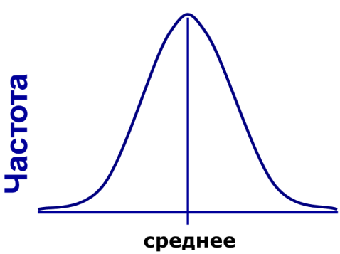  Показанная на графике справа кривая нормального распределения в действительности является теоретической кривой, которую можно получить, если нанести большое число измерений. На основании теории полагают, что распределение значений, полученных при измерениях КК, является нормальным.
Точность и воспроизводимость | Если проводить измерения много раз, то полученное среднее будет очень близким к истинному среднему.  Точность – это близость результатов измерений к истинному значению.  Воспроизводимость – это степень разброса в измерениях.  - Чем меньше разброс в группе измерений, тем выше воспроизводимость.  - При более воспроизводимых измерениях ширина кривой меньше, так как все значения оказываются ближе к среднему.  Смещение – это разница между ожидаемым результатом измерения и принятой величиной, установленной эталонным методом.  О надежности метода судят с точки зрения точности и воспроизводимости.
Пример с мишенью | Понять термины «точность» и «воспроизводимость» поможет простой пример с мишенью.  Центр мишени – «яблочко» – представляет собой установленное значение, которое является истинным и несмещенным. Если все данные группы «попали в яблочко», то группа значений – точная.  Чем ближе друг к другу располагаются попадания, тем выше их воспроизводимость. Если большинство точек «попадает в яблочко», как на левой мишени, то они и точные, и воспроизводимые.  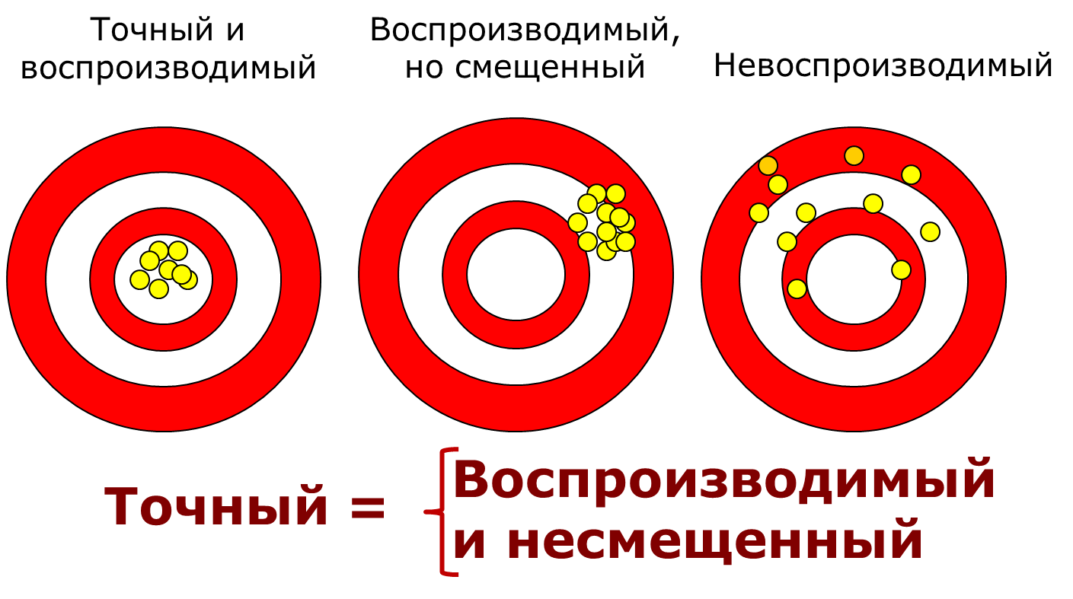  На средней мишени данные воспроизводимые, но не точные, так как они, хотя и сгруппированы вместе, но не попадают в «яблочко». На правой мишени показана группа невоспроизводимых попаданий.  Измерения могут быть воспроизводимыми, но неточными в тех случаях, когда величины близки друг к другу, но не попадают в «яблочко». Эти величины называются смещенными. Рисунок в середине показывает группу воспроизводимых, но смещенных измерений.  Целью контроля качества является проверка точности и воспроизводимости лабораторных исследований до выдачи отчета с результатов анализов пациентов.
Оценки разброса | Методы, используемые в клинических лабораториях, характеризуются разным диапазоном отклонений от среднего значения; следовательно, некоторые из них более воспроизводимые, чем другие. Чтобы определить допустимый разброс, лаборатория должна рассчитать стандартное отклонение (SD) для 20 значений контроля. Это важно, потому что по законам нормального распределения, если измерения подчиняются этому распределению, то:  - 68,3% значений окажется в интервале между «среднее значение минус 1 SD» и «среднее значение плюс 1 SD» (в интервале среднеее ± 1 SD);  - 95,5% окажется в интервале среднее ± 2 SD;  - 99,7% окажется в интервале среднее ± 3 SD.  То, что эти числа относятся ко всем нормальным распределениям, и позволяет лаборатории определить пределы для материала контроля качества.  После того, как для ряда измерений КК рассчитаны среднее значение и SD, материал КК, который исследуется вместе с пробами пациентов, должен попадать в эти пределы.
Стандартное отклонение | Стандартное отклонение (SD) – это показатель разброса в группе значений. Этот показатель крайне полезен лаборатории для анализа результатов КК.  Формула для вычисления стандартного отклонения:  $\text{SD}=\sqrt{\frac{\sum{(x_{1}−\overline{x})^{2}}}{n−1}}$  Число отдельных измерений (значений) в группе данных обозначено буквой «n». При вычислении среднегозначения число независимых измерений уменьшается на единицу, до n – 1. Деление на «число измерений минус 1» (n−1) уменьшает смещение.  Дополнительно понятие SD изложено в Приложении 7-A и практическом занятии 7-1.
Вычисление доверительных пределов для контроля | Среднее значение и значения ± 1, 2, и 3 SD нужны для разработки графика, на который наносят каждодневные контрольные значения.  - Для подсчета ± 2 SD, умножьте величину SD на 2, затем добавьте этот результат к среднему значению и отнимите его от среднего.  - Для подсчета ± 3 SD, умножьте величину SD на 3, затем добавьте этот результат к среднему значению и отнимите его от среднего.  В приложении 7-А среднее значение данных равно 190,5, а SD равно 2. Вычисления дадут:  ± 1 SD, равное 188,5 – 192,5,  ± 2 SD, равное 186,5 – 194,5 и  ± 3 SD, равное 184,5 – 196,5.  Из любой группы данных 68,3% попадут в пределы «среднее ± 1SD», 95,5% – в пределы «среднее ± 2SD» и 99,7% – в пределы «среднее ± 3 SD».  Как только пределы будут установлены, они могут быть использованы для оценки исследований. Например, если при исследовании контроля вместе с пробами пациентов вы получили значение контроля, равное 193,5, то вы знаете, что с вероятностью 95.5% он находится в интервале «среднее ± 2SD».  При использовании только одного контроля мы считаем, что серия «в контроле», если значение контроля попадает в интервал «среднее ± 2 SD».
Коэффициент вариации | Коэффициент вариации (CV) – это стандартное отклонение, выраженное в процентах от среднего.  CV (%) = SD x 100  Среднее  CV используют для проверки воспроизводимости. Если лаборатория заменяет один метод анализа на другой, то можно использовать CV, чтобы сравнить воспроизводимость методов. В идеале величина коэффициента вариации должна быть менее 5%.

Содержание 7-4: Графическое представление контрольных интервалов
Использование графиков для анализа и проверки | Как только соответствующие пределы контрольных значений установлены, для каждодневной проверки будет очень удобно, если эти пределы представлены графически. Широко используемым способом такого графического представления являются карты Леви-Дженнингса.
Получение данных для карт Леви-Дженнингса | Первым шагом в разработке карт Леви-Дженнингса для последующего ежедневного использования в лаборатории будет вычисление среднего значения и стандартного отклонения 20 измерений контроля, как это описано в разделе 7-3.
Карты Леви-Дженнингса | Затем рисуют карту Леви-Дженнингса, на которую наносят среднее значение и ± 1, 2 и 3 стандартных отклонений (SD). Как показано на рисунке ниже, среднее обозначается горизонтальной линией, проведенной через центр графика. Через соответствующие интервалы вверх и вниз от среднего отмечают SD, через которые проводят горизонтальные линии.  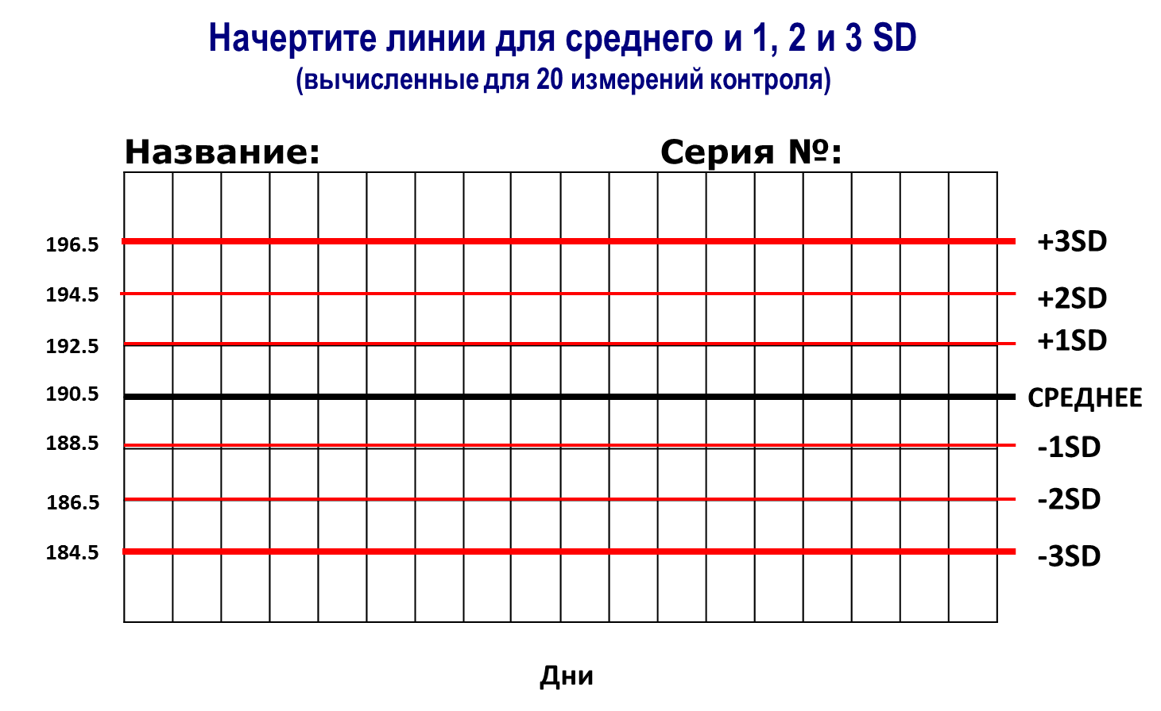  Данная карта Леви-Дженнингса была разработана на основе 20 повторных измерений контрольного образца. Для того чтобы использовать карту Леви-Дженнингса для регистрации и ежедневной проверки показателей контроля, отметьте на оси абсцисс (Х) дни, серии или другие периоды, когда ставится контроль качества. Поставьте на карте название анализа и серийный номер используемого контроля.

Содержание 7-5: Интерпретация результатов контроля качества
Нанесение значений контроля | Контрольные пробы, которые исследуются вместе с пробами пациентов, теперь могут быть использованы, чтобы определять, были ли ежедневные постановки «в контроле». Контрольная проба должна быть включена в каждую постановку.  После постановки серии с контролем нанесите значение контроля на карту Леви-Дженнингса. Если значение в пределах ±2SD, то серия может считаться «в контроле».  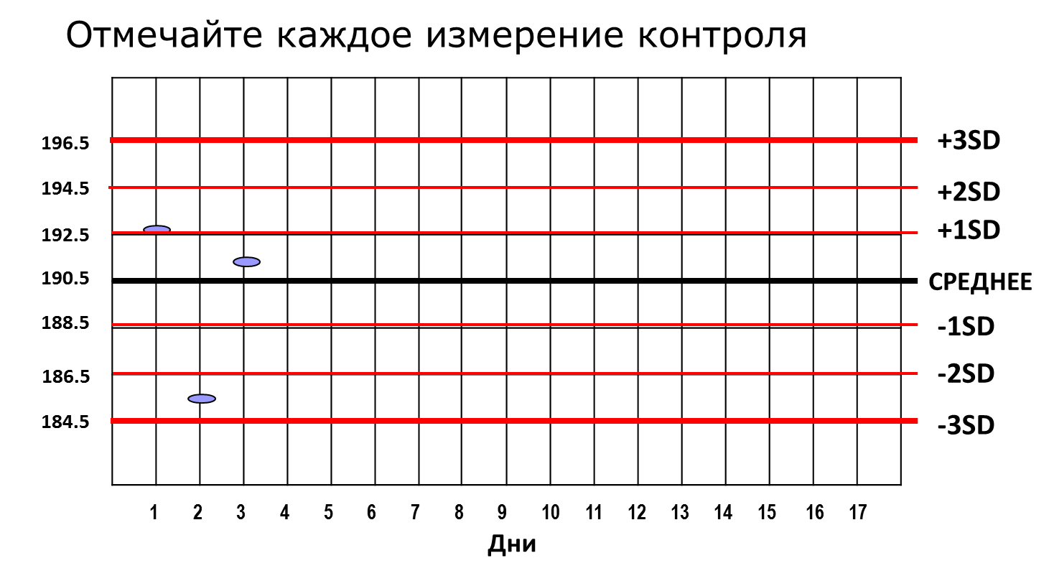  Значения, нанесенные на эту карту, были получены на 1-й, 2-й и 3-й день после того, как карта была сделана. В этом случае 2-е значение оказалось «вне контроля», потому что оно вышло из интервала в 2 SD.  Если используется только один контроль и его значение выходит из интервала в 2 SD, то серия считается «вне контроля» и должна быть признана неприемлемой.
Число используемых контролей | Если нет возможности использовать больше одного контроля, то выберите такой контроль, значение которого будет в нормальном диапазоне анализируемого вещества. При оценке серии приемлемыми будут считаться все результаты, если значение контроля в серии попадает в интервал ± 2SD. При использовании этой системы 4,5% правильных результатов будет считаться неприемлемыми.  Для повышения эффективности и правильности следует использовать два или три контроля в каждой аналитической серии. В этом случае, чтобы не отвергать серии, которые, возможно, являются приемлемыми, используют другой набор правил. Эти правила применил к лабораторному контролю качества специалист по клиническим исследованиям, химик Джеймс Вестгард. Систему правил Вестгарда применяют тогда, когда в каждой аналитической серии исследуют два контроля с разными установленными значениями и используют карты Леви-Дженнингса для каждого из контролей. Правила Вестгарда рассматриваются в дополнительном материале этой части курса.  Использование трех контролей в каждой аналитической серии даст еще большую уверенность в точности результатов. При использовании трех контролей выберите низкое, высокое и нормальное значения. Есть правила Вестгарда и для системы с тремя контролями.
Выявление ошибок | Ошибки аналитического процесса могут быть случайными или систематическими.  Ошибки являются случайными, когда разброс показателей контроля качества не закономерен. Этот тип погрешностей обычно не вызывается ошибкой аналитической системы, поэтому такие ошибки, как правило, не воспроизводятся. Случайная ошибка является причиной для признания результатов анализа неудовлетворительными только в том случае, если контроль выходит из интервала ± 2 SD.  Систематические ошибки являются неприемлемыми, так как они указывают на то, что происходит ошибка в аналитической системе. Такие ошибки должны быть исправлены. Примерами систематических ошибок являются сдвиг и тенденция.
Сдвиг и тенденция | Бывают случаи, когда показатели контроля попадают в пределы 2 SD, но тем не менее могут быть причиной для озабоченности. Карты Леви-Дженнингса помогут различить нормальную вариацию и систематическую ошибку.  Сдвигом называют явление, когда за внезапным изменением следуют шесть или более последовательных результатов КК, которые располагаются по одну сторону от среднего значения, но обычно в пределах 95%, так, словно они сгруппировались вокруг нового среднего значения. Когда такое случается в шестой раз, это называют сдвигом и результаты считают неприемлемыми.  Тенденцией называют явление, когда в шести и более аналитических сериях показатели контроля постепенно, но постоянно сдвигаются в одном направлении. Линия, проведенная через эти значения, может или пересекать значение среднего, или располагаться только по одну сторону от среднего. Когда такое случается в шестой раз, это называют тенденцией и результаты считают неприемлемыми.  Источник проблем должен быть выявлен и устранен до того, как будет выдан отчет с результатами анализов пациентов.
Неопределенность измерений | Так как при измерениях имеет место вариация, то всегда остается неопределенность в отношении истинного значения. Неопределенность представляет собой интервал значений, в котором с большой долей вероятности будет находиться истинное значение. В большинстве ситуаций интервал неопределенности имеет по оценке охват в 95%. В большинстве случаев интервал ± 2 SD считают приемлемым в качестве меры неопределенности, задаваемой случайным разбросом.  Степень разброса, однако, также зависит от используемого метода. Более точные методы характеризуются меньшей неопределенностью, потому что степень разброса в интервале 95% будет меньше.  Лаборатории должны стремиться использовать высокоточные методы и всегда следовать стандартным операционным процедурам.

Содержание 7-6: Использование результатов контроля качества
Если КК «вне контроля» | Если значение контрольной пробы, включенной в аналитическую серию, выходит из установленных пределов, то серия считается «вне контроля». Когда это случается, лаборатория должна предпринять следующие шаги.  - Выполнение анализов должно быть остановлено, и сотрудник должен постараться немедленно выявить и устранить причину проблемы.  - Как только вероятный источник ошибки будет выявлен и корректирующие действия проведены, контрольный материал должен быть перепроверен. Если он дает правильные значения, то должен быть повторен анализ проб пациентов вместе с другой пробой контроля качества. Не повторяйте просто анализ, пока не найдена причина ошибки и не проведены корректирующие действия.  - Результаты пациентов должны выдаваться только после того, как проблема будет разрешена и контроли дадут правильные значения.
Решение проблем | Для разрешения проблем, связанных с контролем качества, полезно установить в лаборатории правила и процедуры для проведения корректирующих действий. Часто производители оборудования и реагентов предоставляют полезные рекомендации. Используйте любые доступные рекомендации по поиску и устранению проблем.  Следует рассмотреть следующие возможные причины:  - порча реагентов или тест-систем,  - порча контрольного материала,  - ошибка сотрудника,  - несоблюдение инструкции производителя,  - устаревший вариант протокола исследования,  - проблемы с оборудованием,  - неправильная калибровка.

Содержание 7-7: Выводы
Выводы | Программа контроля качества для количественных исследований является необходимой для обеспечения правильности и надежности лабораторных анализов. Лаборатория должна ввести программу контроля качества для проверки всех количественных исследований. Задокументированные правила и процедуры, которым следуют все сотрудники лаборатории, будут частью этой программы.  Основные обязанности по управлению программой контроля качества обычно возложены на менеджера по качеству или сотрудника, отвечающего за качество. Это лицо должно регулярно проверять и анализировать все результаты контроля качества. Записи результатов контроля качества должны быть полными и доступными.  Для проверки количественных исследований используют статистический анализ, и карты Леви-Дженнингса являются полезным графическим средством для таких проверок.  В случаях, когда контрольные значения выходят из установленных пределов, должны быть проведены поиск причин и корректирующие действия; проблема должна быть устранена до выдачи результатов анализов проб от пациентов. Таким образом, хорошие протоколы по поиску и устранению неисправностей и по корректирующим действиям являются важной частью процесса контроля качества.
Основные положения | - Программа контроля качества позволит лаборатории различить нормальный разброс и ошибки.  - Программа контроля качества помогает отслеживать точность и воспроизводимость лабораторных исследований.  - Отчет с результатамианализов проб от пациентов не должен выдаваться, если результаты контроля качества аналитической серии не соответствуют установленным в лаборатории значениям.

